Manuale Utente

15/01/2014



Team 8

Ver 1.0

**Coordinatore del progetto**

|  |
| --- |
| Prof.ssa Ferrucci Filomena |
| Prof. De Lucia Andrea |

**Partecipanti**

|  |  |
| --- | --- |
| Nome | Matricola |
| Salvatore Angiuoli | 0512101383 |
| Maria Vittoria Coda | 0512101147 |
| Antonio De Piano | 0512101245 |
| Eugenio Gigante | 0510201455 |
| Simone Romano | 0512101343 |
| Michele Roviello | 0512101217 |
| Giuseppe Sabato | 0512101137 |
| Davide Scarano | 0512100693 |

|  |  |
| --- | --- |
| Scritto da: | Davide Scarano, Antonio De Piano, Eugenio Gigante, Simone Romano, Maria Vittoria Coda, Giuseppe Sabato, Michele Roviello, Salvatore Angiuoli |

**Revision History**

|  |  |  |  |
| --- | --- | --- | --- |
| Data | Versione | Descrizione | Autore |
| 15/01/2014 | 1.0 | Stesura MR | Davide Scarano |

# Introduzione

“VViSeR” ha come obiettivo fondamentale quello di gestire in modo più semplice e più robusto possibile i prodotti di ricerca dell’ateneo. Per questo esso offre una facile e intuitiva gestione dei prodotti di ricerca sia ai ricercatori sia agli utenti addetti alla validazione interna e alla sottomissione a valutazione esterna.

In seguito, una volta che il prodotto si trova in stato definitivo, viene automaticamente sottoposto alla validazione interna, che prevede una prima validazione da parte del direttore di dipartimento, e una seconda validazione da parte del responsabile del comitato di area (che potrà avvenire solo dopo la prima validazione), i quali avranno cura di confermare la correttezza, l’attendibilità e la validità del prodotto di ricerca in quanto tale.

Oltre alla funzionalità di validazione interna “VViSeR” permette anche di gestire la eventualità di un evento di valutazione da parte di enti esterni all’università di Salerno, questo permettendo agli amministratori del sistema di creare un nuovo evento di valutazione che viene notificato a tutti i ricercatori presenti nel sistema, permettendo loro di scegliere e di sottomettere i propri prodotti di ricerca a questo evento.

# Tipi di utenti

VViSeR sarà rivolto a diverse tipologie di utenti:

## Utente non autenticato

Utente che si limita alla ricerca dei prodotti all’interno del catalogo pubblico e alla sua visualizzazione;

## Ricercatore

Utente che , in seguito all’autenticazione, si occupa dell’inserimento, della modifica, della gestione, della cancellazione dei propri prodotti all’interno del catalogo personale. Inoltre ha la possibilità di effettuale ricerche all’interno del catalogo pubblico e alla sua visualizzazione.

## Direttore di dipartimento

E’ un ricercatore con particolari privilegi che possono essere esercitati all’interno di un determinato contesto: si occupa della gestione dei prodotti sottomessi a validazione che appartengono allo stesso dipartimento. Inoltre è incaricato della gestione dei prodotti sottomessi a valutazione, di dare e di modificare suggerimenti per la risoluzione dei conflitti.

## Membro del comitato di area scientifica

E’ un ricercatore con particolari privilegi che possono essere esercitati all’interno di un determinato contesto: si occupa della gestione dei prodotti sottomessi a validazione che appartengono alla stessa area scientifica. Inoltre è incaricato della gestione dei prodotti sottomessi a valutazione, di dare e di modificare suggerimenti per la risoluzione dei conflitti.

## Membro del comitato di Ateneo

E’ un particolare ricercatore che si differenzia per le sue attività svolte nell’ambito della risoluzione dei conflitti tra i prodotti sottomessi alla valutazione e dell’invio dei prodotti per la valutazione all’ANVUR.

## Amministratore

L’utente amministratore è colui che si occupa della gestione delle categorie, della gestione delle riviste, della gestione degli eventi di valutazione, della gestione degli utenti.

# Funzioni

In seguito vengono descritte tutte le funzioni che compaiono nella homepage visibili a un “Utente non autenticato”.

## Presentazione dell’interfaccia

La home page si presenta così:

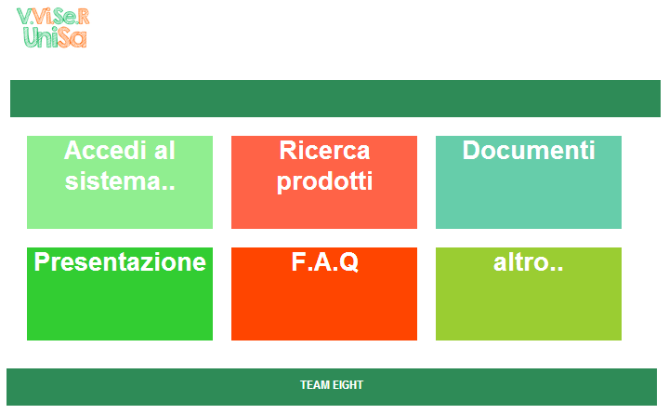

Nella pagina sono presenti :

* il tab 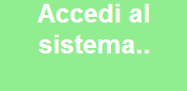,che permette l’autenticazione al sistema;
* il tab  , che permette di accedere alla ricerca dei prodotti;
* il tab  , che permette di accedere alla documentazione del sistema;
* il tab  , che permette di accedere alla presentazione del sistema;
* il tab  , che permette di accedere alle domande frequenti;
* il tab  , che permette di accedere ad altre funzionalità del sistema.

### Log in

La pagina per l’autenticazione, accedibile col tab , consente all’utente di accedere alla proprio pagina personale.

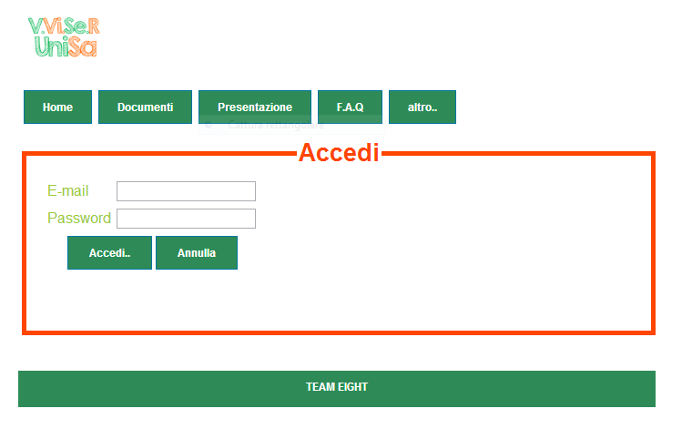

### Home-page utente

La home-page dell’utente autenticato si mostra nel seguente modo:

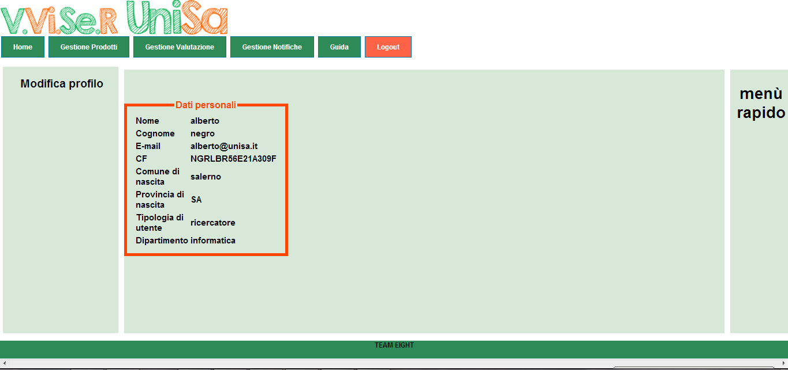

La home-page si mostrerà con la maschera home.PNG selezionata nella quale compaiono:

* Dati personali dell’utente. Questa sezione della home visualizza i dati relativi all’utente autenticato.

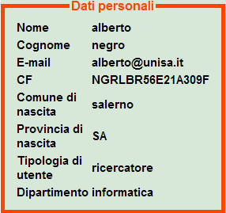

* Un tab per la modifica dei dati personali modifica profilo.PNG
* Un menù rapido che faciliterà l’utente nella visualizzazione e nella gestione dei propri prodotti.



## Gestione prodotti

La gestione prodotti, accedibile tramite il tab gp.PNG, si presenta con la seguente interfaccia(con la maschera “Prodotti in bozze” selezionato) :

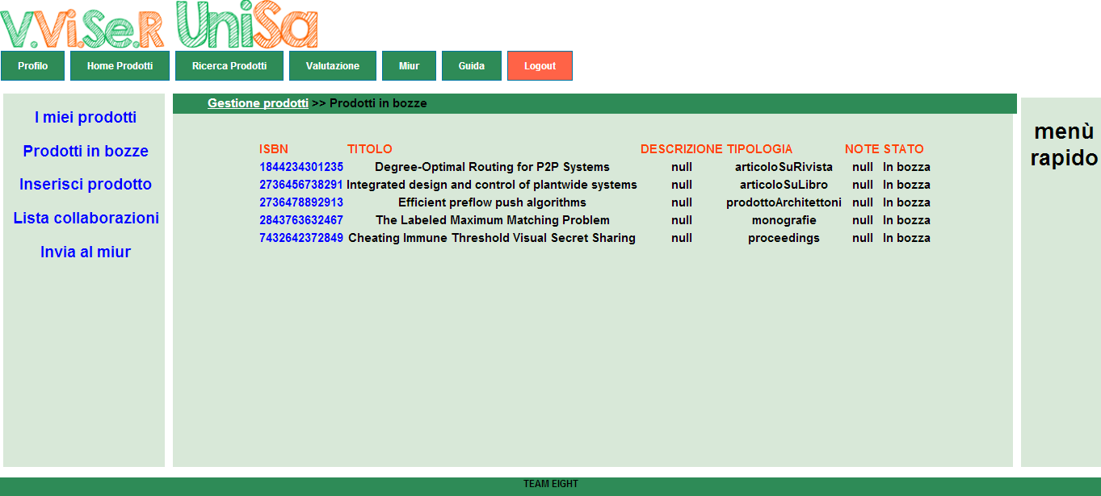

* La parte centrale mostrerà in un elenco la lista dei prodotti in bozze:

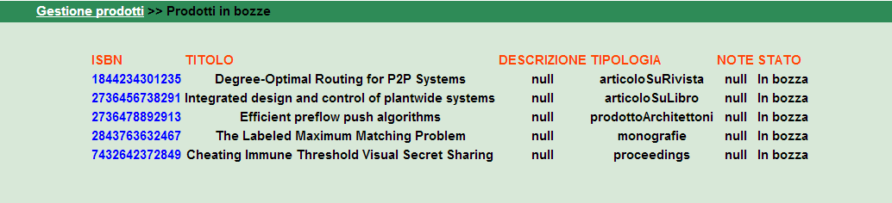

Cliccando su un codice ISBN ,per esempio cod.PNG, è possibile modificare direttamente il prodotto attraverso il seguente form:

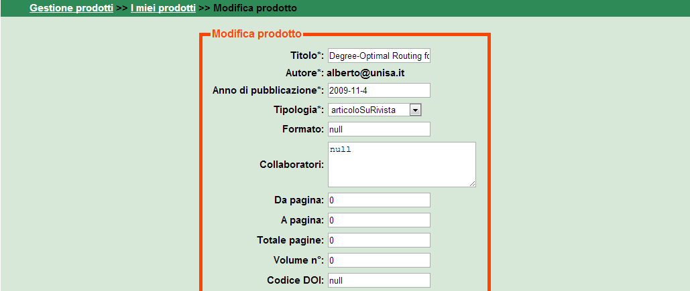

* Un menù permetterà di accedere alle varie sezione della gestione prodotti:

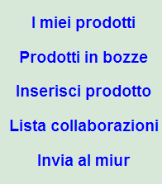

### I miei prodotti

La maschera de “I miei prodotti”,attivabile dal tab 11.PNG, permette di visualizzare il catalogo personale dell’utente:

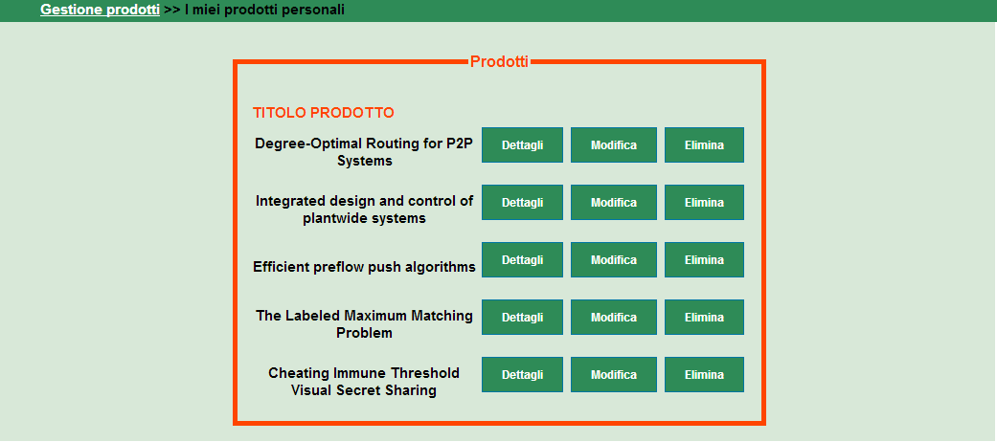

Ogni riga presenta il titolo del prodotto e per ognuno di essi i tab:

* dett1.PNG,tramite questo tab è possibile accedere a una pagina che mostra i dettagli del prodotto selezionato:

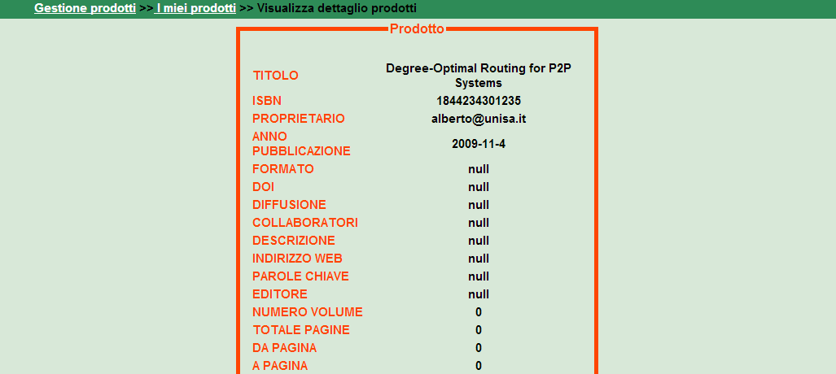

* mod1.PNG, tramite questo tab è possibile accedere alla modifica del prodotto selezionato



* el.PNG,tramite questo tab è possibile eliminare dal catalogo personale l’elemento in questione. Apparirà il seguente form per confermare l’eliminazione:

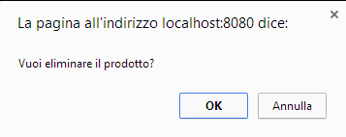

Premendo “OK” si conferma l’operazione.

### Prodotti in bozze

La maschera “Prodotti in bozze”,attivabile dal tab 12.PNG , permette di visualizzare i prodotti allo stato momentaneo di bozza presente all’interno del proprio catalogo personale.



Cliccando su un codice ISBN ,per esempio cod.PNG, è possibile modificare direttamente il prodotto attraverso il seguente form:



La modifica al prodotto viene effettuata agendo direttamente sui campi interessati.

E’ possibile modificare anche la Tipologia del prodotto scegliendo tra quelle elencate:

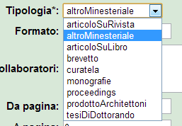

L’asterisco presente nei pressi dei nomi di alcuni campi indica la presenza di un campo obbligatorio e quindi non può essere omesso o posto a “Null”.

### Inserisci un prodotto

La maschera “Inserisci un prodotto”,attivabile da 13.PNG permette di aggiungere un prodotto tramite l’inserimento dei dati relativi al nuovo prodotto. La pagina si presenta nel seguente modo:

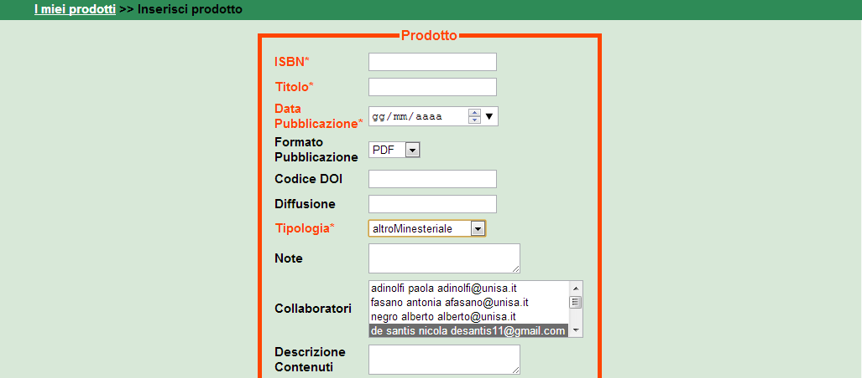

Al fine di un esito positivo dell’operazione risulta necessario riempire i campi obbligatori sottolineati in rosso e caratterizzati da un asterisco:

* Il campo ISBN c1.PNG,specificando il codice identificativo del prodotto in questione;
* Il campo Titolo c2.PNG, specificando il titolo del prodotto in questione;
* Il campo Data 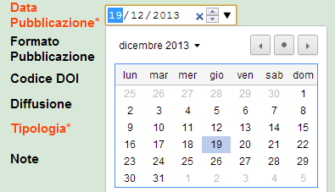,selezionando la data esatta di pubblicazione del prodotto in questione;
* Il campo Tipologia 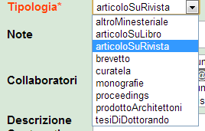, specificando la tipologia del prodotto in questione;

Gli altri campi possono essere anche omessi o posti a “Null”.

Il campo “Formato di pubblicazione” è posto di default sull’opzione “PDF” ma è possibile scegliere tra “PDF” e “DOCX”.

### Lista collaborazioni

La maschera “Lista collaborazioni”,attivabile dal tab 14.PNG,permette di convalidare i prodotti dove si è indicati come coautore tramite la seguente interfaccia:



### Invia al Miur

La maschera “Sottometti al miur”,attivabile dal tab 15.PNG,permette di selezionare e inviare uno o più prodotti del catalogo personale al Miur per la valutazione. L’interfaccia si presenta in questi modi:

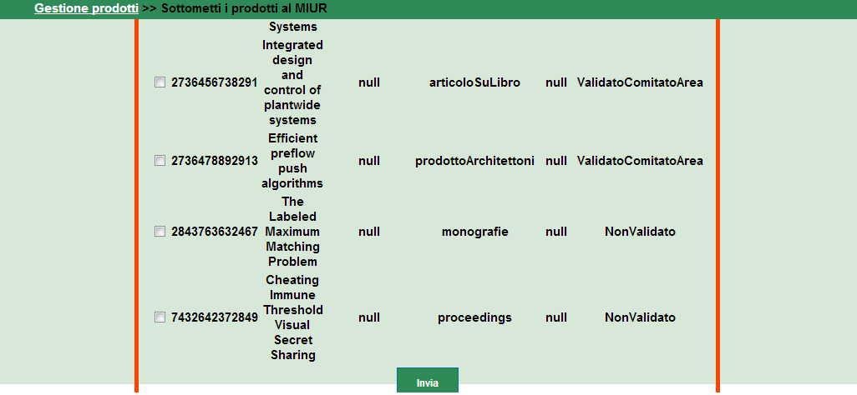

Selezionando i prodotti da invia al Miur tramite le apposite Check Box,è possibile sottomettere uno o più prodotti contemporaneamente tramite il tasto ini.PNG:

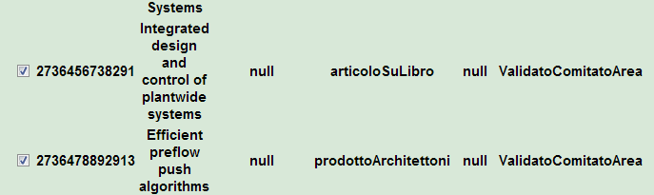

### Ricerca prodotti